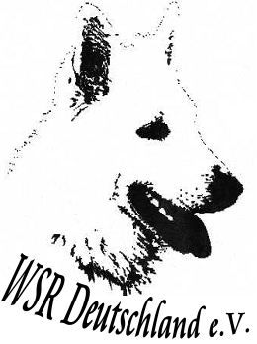
WSR Deutschland e.V.
Weisse Schäferhunde Rassezuchtverein Deutschland e.V.

Wurfmeldeschein

Name des Züchters Zwingername
Adresse
Telefon Fax Email

Vater der Welpen
Wurftag Größe Haarart
Täto/Chip-Nr. Zuchtbuch-Nr.
HD- ED- MDR1

Mutter der Welpen
Wurftag Größe Haarart
Täto/Chip-Nr. Zuchtbuch-Nr.
HD- ED- MDR1

Decktag(e) der Mutterhündin Wurftag der Welpen
Anzahl der geworfenen Welpen gesamt davon Rüden Hündinnen
Verendete Welpen Rüden Verendet wegen/ am
Verendete Welpen Hündinnen Verendet wegen/ am
Ammenaufzucht Zuchtmiete

Nachfolgende Unterlagen sind mit dem Wurfmeldeschein dem Zuchtbuchamt einzureichen:
- Ahnentafel der Mutterhündin im Original
- Nachweis über Ausbildungskennzeichen (Kopie)
- Nachweis über Ausstellungstitel (Kopie)
- Deckbescheinigung inkl. Kopie der Ahnentafel des Rüden (sofern noch nicht vorliegt)

Zuchtbuch-Nr. (vom Zuchtbuchamt auszufüllen) | Täto/Chip-Nr. | Name des Welpen | Geschlecht | Bemerkungen des Zuchtwartes oder Tierarztes
WSRD 2010-001
WSRD
WSRD
WSRD
WSRD
WSRD
WSRD
WSRD
WSRD
WSRD
WSRD
WSRD
WSRD
WSRD
WSRD

__________________________________
Ort, Datum

______________________________________________ ______________________________________________
Züchter Zuchtwart oder Tierarzt

Bitte unbedingt alle Daten sorgfältig und leserlich ausfüllen um unnötige Rückfragen zu vermeiden. Für evtl. Rückfragen geben sie bitte noch einmal ihre Kontaktdaten (Telefon und Email) an.
Telefon: ______________________________________
Email: ______________________________________

